附件3
市重大项目生产设备提前进场安装
登记流程

一、提交登记。由建设单位向属地镇街（园区）重大项目主管部门提交登记表，并提交相关材料。
序号 | 材料名称 | 材料来源 | 备注
1 | 登记人身份证明 | 登记人提交
2 | 法人或其他组织主要负责人有效身份证明 | 登记人提交
3 | 授权委托书 | 登记人提交 | 委托他人代办时应提交本项
4 | 代理人身份证明 | 登记人提交 | 委托他人代办时应提交本项
5 | 主体结构分部验收记录 | 登记人提交
6 | 提前安装生产设备交接记录 | 登记人提交
7 | 安全生产管理协议 | 登记人提交
8 | 东莞市重大项目提前安装设备承诺书 | 登记人提交
9 | 《职业病危害预评价报告》及《职业病防护设施设计专篇》 | 登记人提交
二、明确要求。属地镇街（园区）重大项目主管部门应在收到登记表后5个工作日内，由镇街（园区）分管重大项目的领导根据法律法规和东莞市涉及安全监管职责的相关文件规定，按照“管行业必须管安全、管业务必须管安全、管生产经营必须管安全”和“谁主管谁负责”的原则明确安装过程监管的行业主管部门。属地镇街（园区）重大项目主管部门将加具意见的《建筑工程类市重大项目提前进场安装生产设备登记表》抄报市住房城乡建设局后实施，并同步函告市相关职能部门。生产设备安装单位在安装前应提前书面告知镇街（园区）负责监管的行业主管部门。
三、强化监管。行业主管部门应会同有关部门组成监管小组共同加强安全监管，做好跟踪服务，及时解决存在问题。设备安装过程中，设备安装行业主管部门要加强过程监管，发现与原设备安装方案不一致的，应立即要求项目进行整改，建设单位应限期提交补充变更材料，对未提交材料且违反相关法律法规的依法进行查处并列入负面清单，以后不得再次申请提前安装生产设备。市直各相关部门根据自身职能和工作安排跟进做好生产设备安装工作的指导和抽查。
生产设备提前进场安装申请流程图

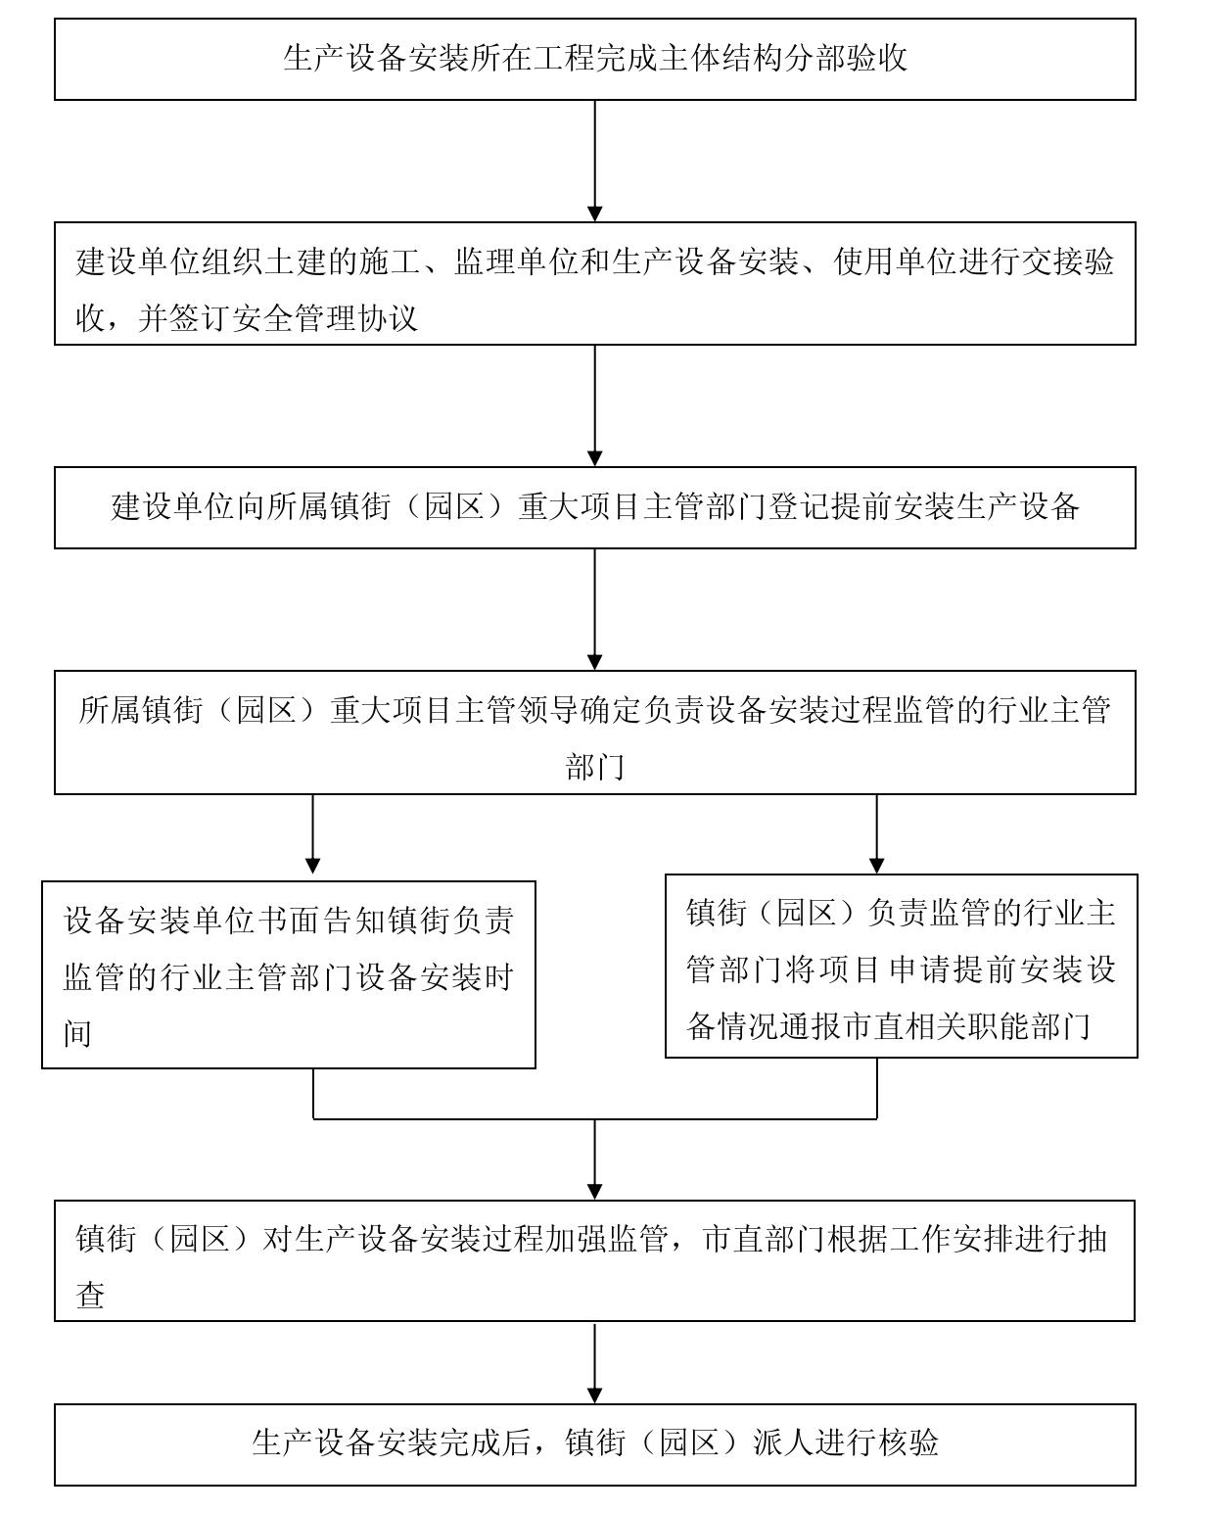
分部（系统、子系统）工程质量验收记录
GD-C3-5312
单位（子单位）工程名称
总承包施工单位 |  |  |  |  |  | 项目技术  负责人 |  |  | 项目  负责人 |  |  | 单位技术  （质量）负责人
专业承（分）包  单位 |  |  |  |  |  | 项目技术  负责人 |  |  | 项目  负责人 |  |  | 单位技术  （质量）负责人
序号 | 隶属的分项工程名称 |  |  |  |  | 分项数 |  |  | 施工单位检查评定结果 |  |  | 监理（建设）单位验收结论
汇总 | 本子分部共计子分部（系统、子系统）数： ，
汇总 | 分项数：
分部（系统）、子分部（系统、子系统）质量控制资料
分部（系统）、子分部（系统、子系统）安全和功能检验
分部（系统）、子分部（系统、子系统）观感质量
验收综合结论及备注
专业承（分）包单位 |  |  |  |  | 总承包施工单位 |  | 勘察单位 |  |  | 设计单位 |  |  | 监理（建设）  单位
项目负责人签名： |  |  |  |  | 项目负责人签名： |  | 项目负责人签名： |  |  | 项目负责人签名： |  |  | 总监理工程师（建设单位项目负责人）签名：
年 月 日 |  |  |  |  | 年 月 日 |  | 年 月 日 |  |  | 年 月 日 |  |  | 年 月 日
（盖章） |  |  |  |  | （盖章） |  | （盖章） |  |  | （盖章） |  |  | （盖章）

提前安装生产设备工程交接记录

单位（子单位）工程名称
分部/子分部/分项
（或系统/子系统）
专业分包工程
专业承（分）包单位
所在的施工部位 |  | 相关施工图名称及其图号
交接日期： 年 月 日 至 年 月 日
交接具体内容：（专业工程施工范围、场地移交情况等）
必要的备注说明（其中包括工程实体质量、主体结构分部验收结论、生产设备安装与原设计图纸符合性等，附设计单位出具复核说明，明确本次安装生产设备荷载满足原设计结构承载力要求）：
场地移交单位（总承包施工单位）意见： | 场地接收单位（生产设备安装单位）意见： | 监理单位意见： |  | 建设单位意见：
（盖章） | （盖章） | （盖章） |  | （盖章）
项目负责人： | 项目负责人： | 总监理工程师（代表）： |  | 项目负责人：
年 月 日 | 年 月 日 | 年 月 日 |  | 年 月 日

